Tipos de Actuadores para WSN

Maestría en Internet de las Cosas
  - Erick Renato Vega Cerón

Introducción
Los actuadores son dispositivos que convierten señales eléctricas o digitales en acciones físicas. En el contexto de IoT, son componentes esenciales que permiten el control remoto y la automatización de diversos sistemas.

Actuadores Eléctricos
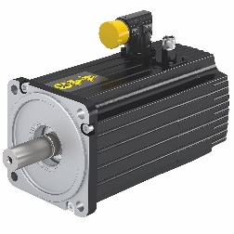
Los actuadores eléctricos convierten la energía eléctrica en movimiento. Son componentes esenciales en una amplia gama de aplicaciones, desde la industria automotriz y la robótica hasta sistemas de automatización industrial y control de movimiento.
Ejemplo de aplicación: Un servomotor es un ejemplo de actuador eléctrico. Son actuadores lineales o rotatorios, pueden moverse a una posición angular o lineal determinada. Podemos usar servomotores para aplicaciones IoT y hacer que el motor gire a 90 grados, 180 grados, etc., según nuestras necesidades.

Actuadores Neumáticos
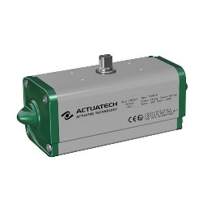
Los actuadores neumáticos utilizan la presión del aire para generar movimiento. Son comunes en aplicaciones industriales donde se requiere un movimiento rápido y potente.
Ejemplo de aplicación: En la industria de la manufactura, los actuadores neumáticos se utilizan para controlar las herramientas de las máquinas de producción automatizadas.

Actuadores Hidráulicos
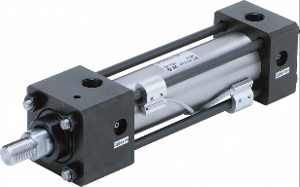
Los actuadores hidráulicos utilizan fluidos para generar movimiento. Son conocidos por su capacidad para mover cargas pesadas con precisión.
Ejemplo de aplicación: Los actuadores hidráulicos se utilizan en maquinaria pesada como excavadoras y retroexcavadoras.

Actuadores Piezoeléctricos
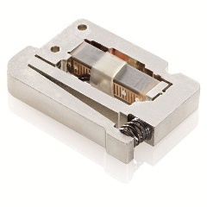
Los actuadores piezoeléctricos utilizan el efecto piezoeléctrico para generar movimiento. Son conocidos por su alta precisión y capacidad para generar movimientos muy pequeños.
Ejemplo de aplicación: Los actuadores piezoeléctricos se utilizan en aplicaciones de microscopía para el posicionamiento preciso de las muestras.

Actuadores Térmicos/Magnéticos
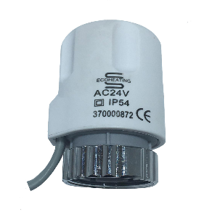
Los actuadores térmicos/magnéticos se accionan mediante energía térmica o mecánica. Estos actuadores utilizan aleaciones con memoria de forma (SMA) o aleaciones con memoria de forma magnética (MSMA).
Ejemplo de aplicación: Un ejemplo de actuador térmico/magnético puede ser un motor piezoeléctrico que utilice SMA. Los actuadores térmicos utilizan energía térmica para crear movimiento y se utilizan comúnmente en aplicaciones que requieren control preciso de la temperatura, como en sistemas de climatización, válvulas y amortiguadores.

Actuadores Mecánicos
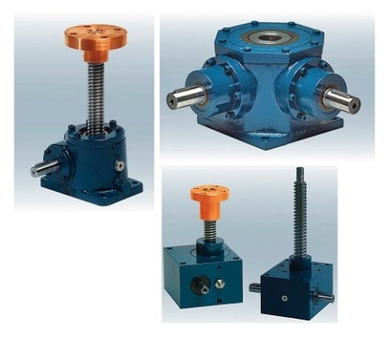
Los actuadores mecánicos utilizan una serie de piezas mecánicas, como engranajes y levas, para generar movimiento. Son una opción económica y fiable para aplicaciones de baja potencia.
Ejemplo de aplicación: Los actuadores mecánicos son fáciles de mantener y ofrecen un control preciso, pero pueden ser lentos y limitados en términos de fuerza y potencia. Se utilizan en aplicaciones manuales como complementos para interruptores y sistemas de seguridad.

Referencias:

- Academia.edu. (n.d.). Redes de sensores y actuadores (WSAN) en domótica. Recuperado de https://www.academia.edu/100321022/Redes_de_sensores_Inal%C3%A1mbricas_WSN_caso_de_aplicaci%C3%B3n
- Academia.edu. (n.d.). Redes de sensores Inalámbricas (WSN) caso de aplicación. Recuperado de https://www.academia.edu/32573300/De_las_redes_de_sensores_inal%C3%A1mbricas_al_Internet_de_las_cosas_Tecnolog%C3%ADas_complementarias_o_antagonistas
- UOC. (2017). 5 Ejemplos cotidianos del Internet de las Cosas (IoT). Recuperado de https://fp.uoc.fje.edu/blog/5-ejemplos-cotidianos-del-internet-de-las-cosas-iot/
- Academia.edu. (n.d.). De las redes de sensores inalámbricas al Internet de las cosas. Recuperado de https://www.academia.edu/32573300/De_las_redes_de_sensores_inal%C3%A1mbricas_al_Internet_de_las_cosas_Tecnolog%C3%ADas_complementarias_o_antagonistas

